**GÂY NUÔI ĐỘNG VẬT RỪNG – SINH KẾ MỚI CHO NGƯỜI DÂN**

**Ở THỊ XÃ QUẢNG TRỊ**

*Nguyễn Thị Lành – Trạm Kiểm lâm TXQT*

Trong những năm gần đây, nhận thấy được lợi ích nhiều mặt trong việc gây nuôi động vật rừng, nhiều cơ sở và hộ gia đình trên địa bàn thị xã Quảng Trị đã xây dựng và phát triển các mô hình phát triển kinh tế từ chăn nuôi động vật rừng mang lại hiệu quả kinh tế cao. Trong đó nổi bật là các mô hình nuôi Hươu sao, nuôi Don ở xã Hải Lệ. Việc gây nuôi động vật rừng thông thường không những góp phần tạo sinh kế, cải thiện thu nhập mà phần nào hạn chế hoạt động khai thác, săn bắt, sử dụng động vật hoang dã từ rừng tự nhiên góp phần bảo tồn các loài động thực vật hoang dã của Quảng Trị cũng như trong khu vực.

Tận dụng ưu thế về diện tích vườn nhà rộng lớn và nguồn lao động tại chổ, sự quan tâm, tạo điều kiện của các cấp chính quyền, lực lượng Kiểm lâm và việc cắt giảm các thủ tục hành chính tại Nghị định số 06/2019/NĐ-CP ngày 22/01/2019 của Chính phủ về quản lý thực vật rừng, động vật rừng nguy cấp, quý, hiếm và thực thi Công ước về buôn bán quốc tế các loại động vật, thực vật hoang dã nguy cấp (CITES) và Nghị định số 13/2020/NĐ-CP ngày 21/01/2020 của Chính phủ về hướng dẫn chi tiết luật chăn nuôi, đã tạo điều kiện cho các cơ sở, hộ gia đình trên địa bàn gây nuôi các loài động vật thuận tiện, đúng theo quy định của pháp luật. Theo số liệu thống kê đến tháng 1 năm 2022, thị xã Quảng Trị có 25 cơ sở gây nuôi động vật rừng thông thường với số lượng 70 con Hươu sao, 22 con Don và 15 con Dúi dốc vàng.

Anh Nguyễn Văn Minh, chủ hộ có kinh nghiệm chăn nuôi Hươu sao ở thôn Tích Tường, xã Hải Lệ cho biết: Ban đầu gia đình nuôi 2-3 con, sau đó tách, nhân đàn và phát triển đàn Hươu. Đến nay, gia đình anh đã có 04 con Hươu bố mẹ và 09 Hươu con.

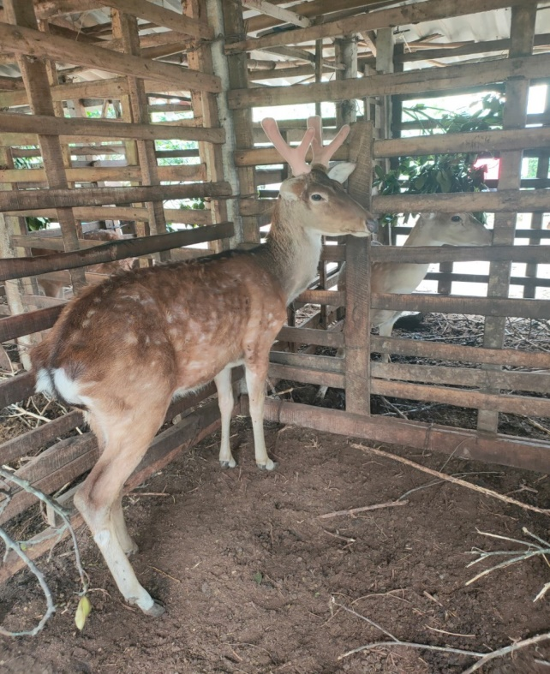

*Hình ảnh: Nuôi Hươu sao và thu hoạch lộc nhung*

Ông Minh chia sẽ thêm: Nuôi Hươu phải đầu tư vốn lớn, nhưng sản phẩm dễ bán, thị trường ổn định, giá cao. Hươu sau 2 năm nuôi sẽ bắt đầu thu hoạch nhung, lần đầu khoảng 150g, nhưng sản lượng nhung sẽ tăng dần đến năm thứ 6 - 8 trở đi hươu sao sẽ cho nhung ổn định và có thể kéo dài đến khoảng 20 năm. Nếu chăm tốt, mỗi con hươu cho thu hoạch nhung 2 lần/năm. Với giá nhung dao động từ 1,2 triệu – 1,5 triệu đồng/100g và giá hươu giống từ 15 - 20 triệu/cặp thì sẽ đem về cho gia đình ông khoản thu nhập đáng kể. Nuôi Hươu không không khó, nhung với bản tính hoang dã, nhút nhát, khi có người đến gần rất dễ hoảng loạn, chạy nhảy do đó phải làm chuồng nuôi có hàng rào bao quanh để bảo vệ và xa khu vực dân cư. Nguồn thức ăn Hươu phong phú, cây cỏ trong vườn như cỏ voi, các loại trái cây, chuối xanh, lá rừng... đều có thể làm thức ăn. Hươu không kén thức ăn, nhưng thức ăn phải sạch. Khi Hươu bắt đầu ra lộc, phải có chế độ chăm sóc đặc biệt. Lúc này Hươu không những được ăn ban ngày mà ban đêm cũng ăn những thứ giàu chất béo, giúp lộc nhung lên nhanh, chất lượng cũng cao hơn. Hươu dễ bị bệnh tiêu hóa như bụng chướng, phân lỏng… nên người nuôi cần cho Hươu ăn những loại thức ăn có vị chát như chuối xanh, lá mật gấu, đinh lăng… để chữa bệnh đường ruột. Qua nhiều năm phát triển mô hình nuôi Hươu, gia đình ông Minh được xã UBND xã Hải Lệ, các ngành khen thưởng danh hiệu là gia đình sản xuất kinh doanh giỏi.

Đối với mô hình nuôi Don thì **lợi nhuận đem về cao hơn bởi Don là dễ nuôi và không tốn nhiều diện tích chăn nuôi, không mùi hôi thối, không tốn chi phí thức ăn, sản phẩm đầu ra cung không đủ cầu.** Chỉ với một đôi Don bố mẹ, mỗi năm sinh sản 2 lứa, mỗi lứa từ 2 – 4 con thì mỗi năm đã thu về hơn 20 triệu đồng.

Để tiếp tục nhân rộng và phát triển mô hình gây nuôi động vật rừng thông thường, đặc biệt các mô hình nuôi Hươu, Don bền vững, tạo thương hiệu.. thì các cấp chính quyền cần vào cuộc một cách tích cực để có những chủ trương, chính sách phù hợp nhằm thúc đẩy như: Quan tâm tập huấn, bồi dưỡng kỹ thuật cho sinh sản để tránh giao phối cận huyết, lai tạp nguồn gen… các loài động vật. Mặt khác cần đơn giản hóa thủ tục xin cấp phép thành lập trại nuôi để phù hợp với phù hợp với đại đa số trình độ của người dân. Hình thành các cơ sở chọn tạo nguồn con giống đáp ứng nhu cầu mở rộng chăn nuôi động vật hoang dã thương phẩm. Có chính sách về vốn để mở rộng sản xuất, đáp ứng nhu cầu của thì trường về sản phẩm động vật rừng, từ đó góp phần bảo tồn đa dạng sinh học, cũng như bảo vệ các loài động vật rừng ngoài tự nhiên./.